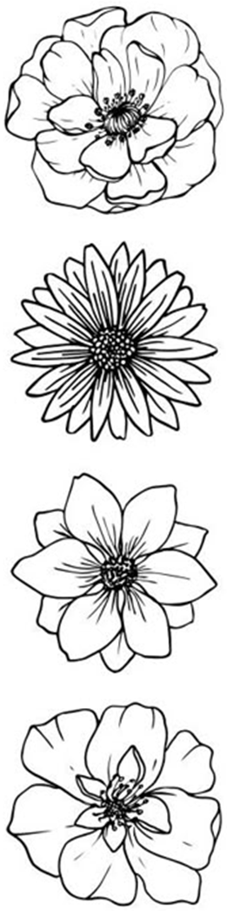
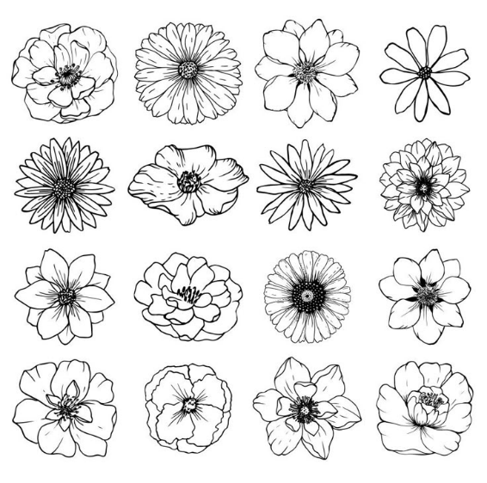
KVĚTEN – ČAS Z KVĚTIN PLETEN

Toto krásné lidové rčení jsem si vypůjčila na povídání o období přechodu jara a léta.
Většina bylinek se právě nyní snaží vyrůst, rozkvést a naplnit svůj úkol na zemi.

Týdenní plán: _____________________

ČJ – Uč: str.136/ cv.4 b) + V každé větě vyhledej a podtrhni základní skladební dvojici.
M – PL: Vypočítej písemně a zjisti ¼ výsledku.
VL – PL: PĚTILÍSTEK = Shrň informace a názory do výrazů, které popisují vybraného panovníka.
ČTENÍ – V pátek si do čtenářského doupěte přines právě rozečtenou knihu.

